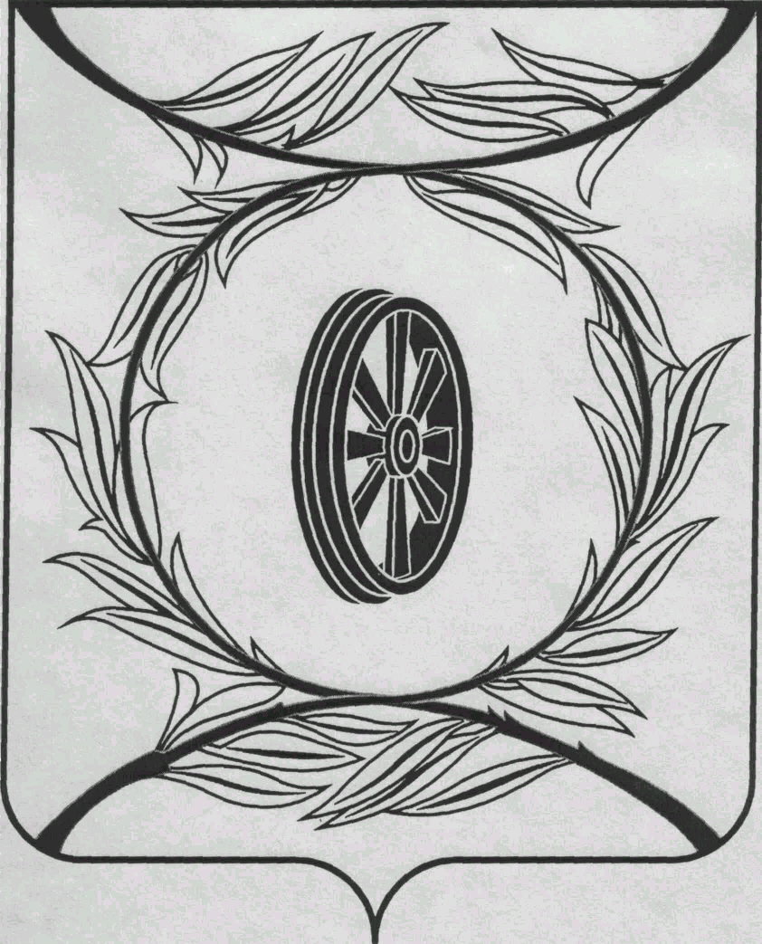  СОБРАНИЕ ДЕПУТАТОВ  КАРТАЛИНСКОГО  МУНИЦИПАЛЬНОГО РАЙОНА  457351, Челябинская область  город Карталы, улица Ленина, 1  телефон/факс : (835133) 2-20-57  от 18 июня 2021 года №248  телефон : (835133) 2-28-90  от ____ января 2014 года №_____ | ________________________________  ________________________________  ________________________________  ________________________________
Направляю Вам повестку 11-го заседания Собрания депутатов Карталинского муниципального района, которое состоится 24 июня 2021 года в 11-00 часов местного времени в большом зале администрации Карталинского муниципального района. Прошу не планировать командировки и другие мероприятия в этот день:

- О внесении изменений в решение Собрания депутатов Карталинского муниципального района от 24 декабря 2020 года № 48 «О принятии части полномочий по решению вопросов местного значения Карталинского городского поселения Карталинским муниципальным районом» (Максимовская Н.А.).
1.1. О передаче осуществления части полномочий по решению вопросов местного значения Карталинского муниципального района сельским поселениям, входящим в состав муниципального района (Максимовская Н.А.).
- О внесении изменений в Решение Собрания депутатов Карталинского муниципального района от 24 декабря 2020 года №37 «О бюджете Карталинского муниципального района на 2021 год и на плановый период 2022 и 2023 годов» (Свертилова Н.Н.).
- О выполнении за 2020 год и 1 квартал 2021 года муниципальной программы "Развитие дорожного хозяйства в Карталинском муниципальном районе на 2020-2023 годы" (Ломовцев С.В.).
- Об итогах диспансеризации детей-сирот, находящихся в стационарных условиях в 2021 году (Губчик О.В.).
- О присуждении премии Собрания депутатов Карталинского муниципального района работникам физической культуры, спорта и туризма, спортсменам (Михайлова Т.С.).
- О выполнении за 2020 год и 1 квартал 2021 года муниципальной программы "Комплексная безопасность учреждений культуры и спорта Карталинского муниципального района на 2020-2022 годы" (Михайлова Т.С.).
- О выполнении за 2020 год и 1 квартал 2021 года муниципальной программы "Развитие дошкольного образования в Карталинском муниципальном районе на 2019-2023 годы" (Крысова Т.С.).
- О выполнении за 2020 год и 1 квартал 2021 года муниципальной программы «О мерах социальной поддержки в период обучения граждан, заключивших договор о целевом обучении» (Крысова Т.С.).
- О выполнении за 2020 год и 1 квартал 2021 года муниципальной программы "Профилактика социального сиротства и семейного неблагополучия" на 2020-2022 годы в Карталинском муниципальном районе Челябинской области (Копылова Е.В.).
- О выполнении за 2020 год и 1 квартал 2021 года муниципальной программы "Управление муниципальным имуществом Карталинского муниципального района, оформление права собственности на движимое и недвижимое имущество Карталинским муниципальным районом на 2020-2022 годы" (Мясоедова О.В.).
- О согласовании приобретения образованием Карталинский муниципальный район дизель-генераторов в количестве 10 штук (Мясоедова О.В.).
- Разное.

Председатель Собрания депутатов
Карталинского муниципального района Е.Н.Слинкин

